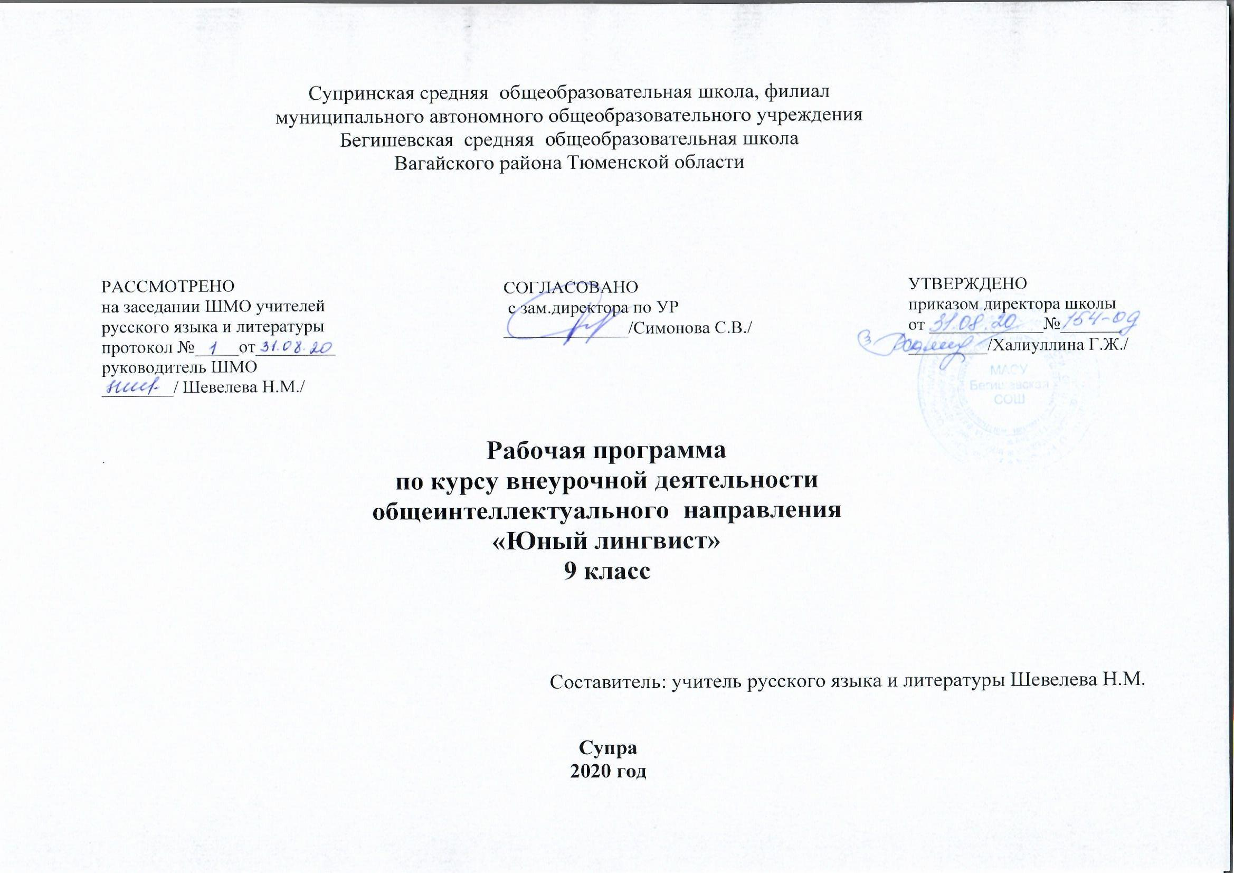
Планируемые результаты освоения курса внеурочной деятельности
Личностные результаты обучения
- воспитание гражданской идентичности: патриотизма, любви и уважения к Отечеству;
- формирование ответственного отношения к учению, готовности и способности обучающихся к саморазвитию и самообразованию на основе мотивации к обучению и познанию;
- формирование осознанного, уважительного и доброжелательного отношения к другому человеку;
- освоение социальных норм, правил поведения, социальных ролей;
- развитие морального сознания и компетентности в решении моральных проблем на основе личностного выбора;
- формирование коммуникативной компетентности в общении со сверстниками, взрослыми в процессе деятельности разных видов;
- формирование целостного мировоззрения;
- формирование ценности здорового и безопасного образа жизни;
- развитие эстетического сознания.
Метапредметные результаты обучения
Регулятивные универсальные учебные действия
Выпускник научится:
- целеполаганию, включая постановку новых целей, преобразование практической задачи в познавательную;
- самостоятельно анализировать условия достижения цели на основе учёта выделенных учителем ориентиров действия в новом учебном материале;
- планировать пути достижения целей;
- устанавливать целевые приоритеты;
- уметь самостоятельно контролировать своё время и управлять им;
- принимать решения в проблемной ситуации на основе переговоров;
- осуществлять констатирующий и предвосхищающий контроль по результату и по способу действия; актуальный контроль на уровне произвольного внимания;
- адекватно самостоятельно оценивать правильность выполнения действия и вносить необходимые коррективы в исполнение как в конце действия, так и по ходу его реализации;
- основам прогнозирования как предвидения будущих событий и развития процесса.
Выпускник получит возможность научиться:
- самостоятельно ставить новые учебные цели и задачи;
- при планировании достижения целей самостоятельно, полно и адекватно учитывать условия и средства их достижения;
- выделять альтернативные способы достижения цели и выбирать наиболее эффективный способ;
- основам саморегуляции в учебной и познавательной деятельности в форме осознанного управления своим поведением и деятельностью, направленной на достижение поставленных целей;
- осуществлять познавательную рефлексию в отношении действий по решению учебных и познавательных задач;
- адекватно оценивать объективную трудность как меру фактического или предполагаемого расхода ресурсов на решение задачи;
- адекватно оценивать свои возможности достижения цели определённой сложности в различных сферах самостоятельной деятельности;
- основам саморегуляции эмоциональных состояний;
- прилагать волевые усилия и преодолевать трудности и препятствия на пути достижения целей.
Коммуникативные универсальные учебные действия
Выпускник научится:
- учитывать разные мнения и стремиться к координации различных позиций в сотрудничестве;
- формулировать собственное мнение и позицию, аргументировать и координировать её с позициями партнёров в сотрудничестве при выработке общего решения в совместной деятельности;
- устанавливать и сравнивать разные точки зрения, прежде чем принимать решения и делать выбор;
- аргументировать свою точку зрения, спорить и отстаивать свою позицию не враждебным для оппонентов образом;
- задавать вопросы, необходимые для организации собственной деятельности и сотрудничества с партнёром;
- осуществлять взаимный контроль и оказывать в сотрудничестве необходимую взаимопомощь;
- адекватно использовать речь для планирования и регуляции своей деятельности;
- адекватно использовать речевые средства для решения различных коммуникативных задач; владеть устной и письменной речью; строить монологическое контекстное высказывание;
- организовывать и планировать учебное сотрудничество с учителем и сверстниками, определять цели и функции участников, способы взаимодействия; планировать общие способы работы;
- осуществлять контроль, коррекцию, оценку действий партнёра, уметь убеждать;
- работать в группе — устанавливать рабочие отношения, эффективно сотрудничать и способствовать продуктивной кооперации; интегрироваться в группу сверстников и строить продуктивное взаимодействие со сверстниками и взрослыми;
- основам коммуникативной рефлексии;
- использовать адекватные языковые средства для отображения своих чувств, мыслей, мотивов и потребностей;
- отображать в речи (описание, объяснение) содержание совершаемых действий как в форме громкой социализированной речи, так и в форме внутренней речи.
Выпускник получит возможность научиться:
  - учитывать и координировать отличные от собственной позиции других людей в сотрудничестве;
  - учитывать разные мнения и интересы и обосновывать собственную позицию;
  - понимать относительность мнений и подходов к решению проблемы;
  - продуктивно разрешать конфликты на основе учёта интересов и позиций всех участников, поиска и оценки альтернативных способов разрешения конфликтов; договариваться и приходить к общему решению в совместной деятельности, в том числе в ситуации столкновения интересов;
  - брать на себя инициативу в организации совместного действия (деловое лидерство);
  - оказывать поддержку и содействие тем, от кого зависит достижение цели в совместной деятельности;
  - осуществлять коммуникативную рефлексию как осознание оснований собственных действий и действий партнёра;
  - в процессе коммуникации достаточно точно, последовательно и полно передавать партнёру необходимую информацию как ориентир для построения действия;
  - вступать в диалог, а также участвовать в коллективном обсуждении проблем, участвовать в дискуссии и аргументировать свою позицию, владеть монологической и диалогической формами речи в соответствии с грамматическими и синтаксическими нормами родного языка;
  - следовать морально-этическим и психологическим принципам общения и сотрудничества на основе уважительного отношения к партнёрам, внимания к личности другого, адекватного межличностного восприятия, готовности адекватно реагировать на нужды других, в частности оказывать помощь и эмоциональную поддержку партнёрам в процессе достижения общей цели совместной деятельности;
  - устраивать эффективные групповые обсуждения и обеспечивать обмен знаниями между членами группы для принятия эффективных совместных решений;
  - в совместной деятельности чётко формулировать цели группы и позволять её участникам проявлять собственную энергию для достижения этих целей.
Познавательные универсальные учебные действия
Выпускник научится:
  - основам реализации проектно-исследовательской деятельности;
  - осуществлять расширенный поиск информации с использованием ресурсов библиотек и Интернета;
  - осуществлять выбор наиболее эффективных способов решения задач в зависимости от конкретных условий;
  - давать определение понятиям;
  - устанавливать причинно-следственные связи;
  - осуществлять логическую операцию установления родовидовых отношений, ограничение понятия;
  - обобщать понятия — осуществлять логическую операцию перехода от видовых признаков к родовому понятию, от понятия с меньшим объёмом к понятию с большим объёмом;
  - осуществлять сравнение, классификацию, самостоятельно выбирая основания и критерии для указанных логических операций;
  - строить логическое рассуждение, включающее установление причинно-следственных связей;
  - объяснять явления, процессы, связи и отношения, выявляемые в ходе исследования;
  - основам ознакомительного, изучающего, усваивающего и поискового чтения;
  - структурировать тексты, включая умение выделять главное и второстепенное, главную идею текста, выстраивать последовательность описываемых событий;
Выпускник получит возможность научиться:
  - основам рефлексивного чтения;
  - ставить проблему, аргументировать её актуальность;;
  - организовывать исследование с целью проверки гипотез;
  - делать умозаключения (индуктивное и по аналогии) и выводы на основе аргументации.
Предметные результаты обучения
Выпускник научится:
- определять понятия «текст», признаки текста, «художественные средства»;
- определять и характеризовать понятие «микротема текста»;
- характеризовать понятие «сжатое изложение»;
- характеризовать способы сжатия текста;
- характеризовать виды художественных средств;
- определять правила правописания приставок в словах;
- определять правило правописания -Н-/-НН- в разных частях речи;
- характеризовать типы связей в словосочетании;
- определять синтаксис простого и сложного предложений;
- характеризовать структуру сочинения-рассуждения;
- выявлять особенности текста рассуждения;
- читать текст в соответствии с требованиями к интонации, темпу чтения;
- пересказывать текст по заданию;
- составлять монолог и представлять его;
- участвовать в диалоге по теме;
- писать текст сжатого изложения;
- применять правила правописания приставок в словах, -Н-/-НН- в разных частях речи;
- различать значения приставок при- и пре-.
- подбирать синонимы типов связей слов в словосочетании;
- определять грамматическую основу предложений;
- выявлять предложения с разного рода обособлениями, уточнениями;
- выявлять вводные слова и предложения;
- составлять текст сочинения-рассуждения.
Выпускник получит возможность научиться:
- на основе изученных способов сжатия текста создавать свои приёмы сокращения текста;
- создавать свой словарик художественных средств и фразеологизмов;
- сопоставлять тексты сочинений-рассуждений;
- выступить в роли эксперта при проверке сочинения;
- корректировать свои тексты изложения, сочинения;
- совершенствовать орфографическую и пунктуационную грамотность;
- совершенствовать свою культуру речи.
Организационно-педагогические условия реализации программы
Данная программа рассчитана на 1 год обучения. Объем программы- 34 часа.

Продолжительность занятия | Периодичность в неделю | Количество часов в неделю | Количество часов в год
40 минут | 1 раз | 1 час | 34 часов

Содержание курса внеурочной деятельности
Раздел 1. Текст. Монолог. Диалог (3 ч.): Текст. Главная информация текста. Смысл текста. Чтение и пересказ текста. Монолог. Диалог. Практическая работа № 1 по теме «Текст. Монолог. Диалог».
Текст. Главная информация текста. Смысл текста. Чтение и пересказ текста, требования к интонации, темпу чтения, критерии оценивания. Монолог, требования к монологу, критерии. Диалог, требования к диалогу, критерии.
Формы организации: практикумы, исследование.
Виды деятельности: чтение, говорение, выполнение работ практикума.
Раздел 2. Сжатое изложение (5 ч.): Микротемы текста. План текста. Особенности сжатого изложения. Способы сжатия текста. Контрольная работа № 1 по теме «Сжатое изложение». Анализ ошибок работы.
Микротемы текста – содержание текста. План текста. Особенности сжатого изложения. Способы сжатия текста. Контрольная работа. Анализ ошибок работы.
Формы организации: практикумы, семинар, контрольная работа.
Виды деятельности: чтение, аудирование, говорение, письмо, выполнение работ практикума, выполнение заданий контрольной работы.
Раздел 3. Художественные средства в тексте (3 ч.): Художественные средства в тексте.
Формы организации: практикум, семинар, исследование.
Виды деятельности: выполнение заданий.
Раздел 4. Орфография (6 ч.): Правописание приставок в словах. Контрольная работа № 3 по теме «Правописание приставок в словах». Анализ ошибок работы. -Н- и –НН- в разных частях речи. Слитное и раздельное написание НЕ с разными частями речи. Сложные слова. Слитные, раздельные, дефисные написания.

Формы организации: практикумы, семинар, исследование.
Виды деятельности: выполнение заданий.
Раздел 5. Синтаксис (9 ч.): Словосочетание. Систематизация и обобщение по теме «Типы связи в словосочетаниях». Синонимы типов связей в словосочетании. Систематизация и обобщение по теме «Обособленные определения и приложения». Систематизация и обобщение по теме «Обособленные обстоятельства». Систематизация и обобщение по теме «Сочинительная, подчинительная и бессоюзная связь между частями предложения». Систематизация и обобщение по теме «Типы подчинения в сложноподчинённом предложении
Формы организации: практикумы, семинар, исследование, тесты.
Виды деятельности: выполнение заданий, тесты, работа с текстом.
Раздел 6. Сочинение-рассуждение (4 ч.): Структура и особенности сочинения-рассуждения. Практическая работа по теме «Сочинение-рассуждение». Анализ ошибок работы.
Формы организации: практикумы.
Виды деятельности: письмо, работа с текстом.
Раздел 7. Повторение (4 ч.): Итоги курса внеурочной деятельности по русскому языку в 9 классе.
Формы организации: практикумы.
Виды деятельности: письмо, работа с текстом.
Тематическое планирование

№ п/п | Наименование разделов и тем | Количество часов
 | Текст (3 ч.)
1 | Текст. Главная информация текста. Смысл текста. | 1
2 | Чтение и пересказ текста. | 1
3 | Монолог. Диалог. | 1
 | Сжатое изложение (5 ч.)
4 | Микротемы текста. План текста. | 1
5- 6 | Особенности сжатого изложения. Способы сжатия текста. | 2
7 | Контрольная работа по теме «Сжатое изложение». | 1
8 | Анализ ошибок работы. | 1
 | Художественные средства в тексте (3 ч.)
9-11 | Художественные средства в тексте. | 3
 | Орфография (6 ч.)
12 | Правописание приставок в словах. | 1
13-14 | -Н- и –НН- в разных частях речи. | 2
15-16 | Слитное и раздельное написание НЕ с разными частями речи. | 2
17 | Сложные слова. Слитные, раздельные, дефисные написания. | 1
 | Синтаксис (9 ч.)
18 | Словосочетание. Систематизация и обобщение по теме «Типы связи в словосочетаниях». | 1
19-20 | Синонимы типов связей в словосочетании. | 2
21 | Систематизация и обобщение по теме «Обособленные определения и приложения». | 1
22 | Систематизация и обобщение по теме «Обособленные обстоятельства». | 1
23-24 | Систематизация и обобщение по теме «Сочинительная и бессоюзная связь между частями предложения». | 2
25 | Систематизация и обобщение по теме «Подчинительная связь между частями предложения». | 1
26 | Систематизация и обобщение по теме «Типы подчинения в сложноподчинённом предложении». | 1
 | Сочинение-рассуждение (4 ч.)
27 | Практическая работа по теме «Сочинение-рассуждение» 9.1 | 1
28 | Практическая работа по теме «Сочинение-рассуждение» 9.2 | 1
29 | Практическая работа по теме «Сочинение-рассуждение» 9.3 | 1
30 | Анализ сочинения | 1
 | Повторение (4 ч.)
31 | Написание сжатого изложения | 1
32 | Анализ изложения | 1
33 | Пробный тест в формате ОГЭ. | 1
34 | Пробный тест в формате ОГЭ. | 1
 | Итог: | 34

.

